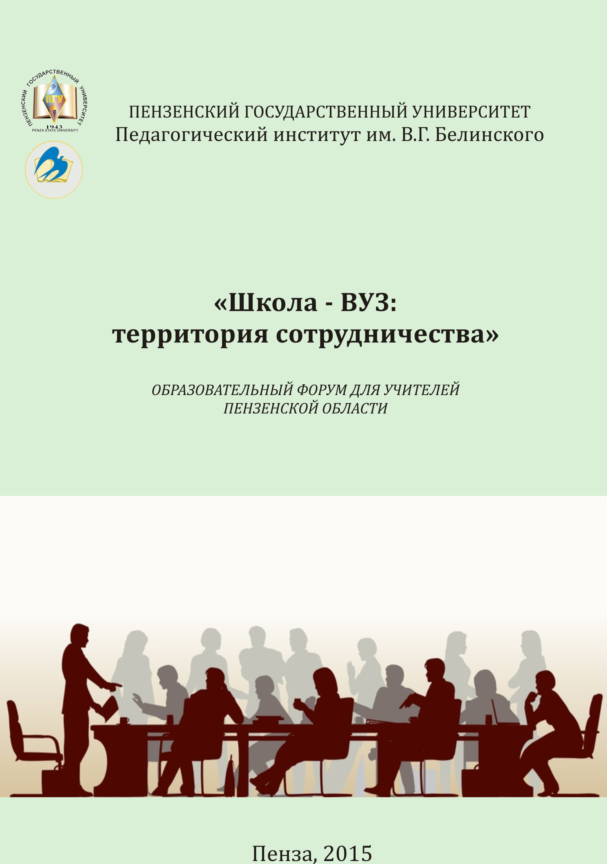

Центр дополнительного педагогического образования

План работы
Образовательного форума:
«Школа – ВУЗ: территория сотрудничества»
28 февраля 2015 г.

9:00-10:00 – Выставка продажа учебно-методической литературы и цифровых образовательных ресурсов
10:00-10:40 – Открытие Форума
Выступающие:
А.Д. Гуляков, ректор ПГУ;
А.Г. Воронков, и.о. министра образования Пензенской области;
Ю.А. Голодяев, начальник Управления образования Г. Пензы
11:00-12:00 – Экспертные лекции
12:15-13:00 – Мастер-классы
13:00-13:30 – Кофе-брейк
13:30-14:30 – Мастер-классы
14:45-15:30 – Круглые столы
16:00 – Подведение итогов, вручение сертификатов

ОБРАЗОВАТЕЛЬНЫЙ ФОРУМ ДЛЯ УЧИТЕЛЕЙ
«Школа – ВУЗ: территория сотрудничества»

Учителя истории и обществознания (09)
Время | Место проведения | Мероприятие | Ответственный
11:00-11:50 | Ауд. 11-233 | Экспертная лекция: «Изучение дискуссионных вопросов новейшей истории в контексте геополитики» | В. И. Шувалов  д.и.н., профессор
12:00-12:15 | Ауд. 11-233 | Презентация программы повышения квалификации учителей истории и обществознания: «Современные технологии изучения и преподавания истории и обществознания в учреждениях общего образования» | С. В. Белоусов  д.и.н., зав. кафедрой,  О. А. Сухова  д.и.н., профессор
12:15-13:00 | Ауд. 11-233 | Дискуссионная площадка: «Трудные вопросы истории России в современном гуманитарном образовании» | О. А. Сухова  д.и.н., профессор
12:15-13:00 | Ауд. 11-231а | Мастер-класс: «Моя личная эффективность во взаимоотношениях с учениками, их родителями и коллегами» | В.В. Константинов к.пс.н., зав. кафедрой
12:15-13:00 | Ауд. 11-232 | Мастер-класс: «Сложные вопросы в преподавании уголовного и административного права в курсе обществознания» | А. Е. Ульянов,  к.и.н., доцент,  Н. В. Семина  к.и.н., доцент
13:00-13:30 |  | Кофе-брейк
13:30-14:30 | Ауд: 11-231 | Мастер-класс: «Методический прием "Аквариум" на уроках обществознания» | Каган Н.В.,  МБОУ МГ № 4 "Ступени"
13:30-14:30 | Ауд: 11-233 | Мастер-класс: «Проект на уроке истории» | Тропина Л.Н., МБОУ СОШ №66
14:40-15:40 | Ауд: 11-232 | Мастер-класс: «Создание идей» | Гаврилин А.В.,  МАОУ МГ №13
14:40-15:40 | Ауд: 11-231 | Мастер-класс: «Формирование гуманитарного мышления у учащихся» | Хонина О.В., МБОУ лицей №55
16:00 | Ауд: 11-233 | Вручение сертификатов

ОБРАЗОВАТЕЛЬНЫЙ ФОРУМ ДЛЯ УЧИТЕЛЕЙ
«Школа – ВУЗ: территория сотрудничества»

Учителя математики и информатики (02)
Время | Место проведения | Мероприятие | Ответственный
11:00-11:50 | Ауд. 13-48 | Экспертная лекция: «Формирование универсальных учебных действий в процессе изучения предметов естественно – математического цикла основной (старшей) школы» | д.п.н., профессор Сохранов В.В.
12:00-13:00 | Ауд. 13-39 | Мастер-класс«Об особенностях работы с одаренными детьми по подготовке к олимпиадам по математике» | к.ф.-м.н., доцент Никитина О.Г.
12:00-13:00 | Ауд. 13-67 | Мастер-класс«Формирование исследовательской деятельности школьников на уроках математики в средней школе» | к.п.н., доцент Храмова Н.Н.
13:00-13:30 |  | Кофе-брейк
13:30-14:30 | Ауд: 13-42 | Мастер-класс«Об использовании современных компьютерных технологий при изучении геометрии» | к.ф.-м.н. доцент  Тяпин Н.А.
13:30-14:30 | Ауд: 13-67 | Мастер-класс«Учебные проекты по математике во внеурочной деятельности педагогов и школьников» | д.п.н., профессор Гаврилова М.А.
14:40-15:40 | Ауд: 13-42 | Круглый стол:«Проблемы перехода на ФГОС (информатика). Проектирование технологических карт» | к.п.н., доцент Губанова О.М., Акчурина Э.А.
14:40-15:40 | Ауд: 13-38 | Мастер-класс«Система программ "1С:Образование 5. Школа» как средство конструирования информационной среды учебного процесса» | к.п.н., доцент Акимова И.В.
16:00 | Ауд: 13-48 | Вручение сертификатов

ОБРАЗОВАТЕЛЬНЫЙ ФОРУМ ДЛЯ УЧИТЕЛЕЙ
«Школа – ВУЗ: территория сотрудничества»

Учителя физики (03)
Время | Место проведения | Мероприятие | Ответственный
11:00-11:50 | Ауд. 13-50 | Экспертная лекция: «Системно-деятельностный подход в обучении физике в школе на основе учебного эксперимента» | к.ф.-м.н., доцент  Марко А.А.
12:00-13:00 | Ауд. 13-31 | Мастер-класс«Учим решать задачи по физике или как подготовить к ЕГЭ по физике» | к.ф.-м.н., доцент Киндаев А.А.
12:00-13:00 | Ауд. 13-50 | Мастер-класс«Методическое сопровождение учебного проектирования школьников при изучении физики» | к.ф.-м.н., доцент  Марко А.А.
12:00-13:00 | Ауд. 13-26 | Мастер-класс«Олимпиадный минимум и первые шаги в школьных исследованиях» | к.ф.-м.н., доцент  Власов А.И.
13:00-13:30 |  | Кофе-брейк
13:30-14:30 | Ауд: 13-50 | Мастер-класс  Кейс-технологии на уроке физики «Тепловые явления»  «Урок изучения нового материала «Явление преломления света»» | Кистанов А.В.,  МБОУ гимназия №44, Червякова М.А. МБОУ СОШ №30
13:30-14:30 | Ауд: 13-15 | Мастер-класс«Урок систематизации знаний на базе Музея занимательной науки «Удивительная механика» | к.ф.-м.н., доцент  Марко А.А.
14:40-15:40 | Ауд: 13-50 | Круглый стол:«Проблемы перехода на ФГОС. Проектирование технологических карт» | Кистанов А.В., Марко А.А.
14:40-15:40 | Ауд: 13-72 | Круглый стол:«ЕГЭ-2015 по физике - финишная прямая …» | Киндаев А.А., Ляпина Т.В.
16:00 | Ауд: 13-48 | Вручение сертификатов

ОБРАЗОВАТЕЛЬНЫЙ ФОРУМ ДЛЯ УЧИТЕЛЕЙ
«Школа – ВУЗ: территория сотрудничества»

Учителя химии (04)
Время | Место проведения | Мероприятие | Ответственный
11:00-11:50 | Ауд. 15-468 | Экспертная лекция: «Направления совершенствования коммуникативных компетенций учителя химии» | к.б.н., доцент Фирстова Н.В.
12:00-13:00 | Ауд. 15-468 | Мастер-класс«Работа с одаренными детьми» | к.б.н., зав. кафедрой Волкова Н.В.
12:00-13:00 | Ауд. 15-480 | Мастер-класс«Учим решать химические задачи, или как подготовить к ЕГЭ по химии» | к.б.н., доцент Вернигора А.Н.
12:00-13:00 | Ауд. 15-478 | Мастер-класс«Использование ТРИЗ- технологий на уроках химии и биологии» | Артёмова Н.Б., МБОУ СОШ №18
13:00-13:30 |  | Кофе-брейк
13:30-14:30 | Ауд: 15-480 | Мастер-класс« Использование новых образовательных технологий в рамках перехода на ФГОС» | Махонина В.И. МБОУ СОШ №66
13:30-14:30 | Ауд: 15-478 | Мастер-класс«Развитие навыков исследователской деятельности обучающихся в процессе обучении химии» | Денисова О.В. МБОУ лицей №55
13:30-14:30 | Ауд: 15-468 | Мастер-класс«Использование технологий кейс-стади в обучении химии» | Павлова О.В. МБОУ СОШ №8
14:40-15:40 | Ауд: 15-480 | Круглый стол:«Практико-ориентированные задания (из опыта подготовки к ГИА и ЕГЭ по химии)» | к.б.н., доцент Фирстова Н.В.
14:40-15:40 | Ауд: 15-468 | Мастер-класс «Конструирование урока в свете ФГОС: использование кластеров для формирования способностей к самостоятельному усвоению новых знаний» | Жидкова Р. А., специалист МКУ НМЦ, МБОУ КГ №1
16:00 | Ауд: 15-480 | Вручение сертификатов
ОБРАЗОВАТЕЛЬНЫЙ ФОРУМ ДЛЯ УЧИТЕЛЕЙ
«Школа – ВУЗ: территория сотрудничества»

Учителя география (06)
Время | Место проведения | Мероприятие | Ответственный
11:00-11:50 | Ауд. 15-347 | Экспертная лекция: «Модель урока географии, отвечающего требованиям ФГОС» | к.п.н., доцент Качалина Ю.С.
12:00-13:00 | Ауд. 15-352 | Мастер-класс«Работа с топографической картой при подготовке школьников к ЕГЭ и олимпиадам» | к.г.н., доцент Жогова М.Л.
12:00-13:00 | Ауд. 15-356 | Мастер-класс«Использование экспозиций минералогического музея в реализации содержания школьного географического образования» | ст. преп. Алексеева Н.С.
13:00-13:30 |  | Кофе-брейк
13:30-14:30 | Ауд: 15-352 | Мастер-класс«Групповая форма работы на уроке как средство обучения сотрудничеству в условиях введения ФГОС» | Федькина О.Н., МАОУ гимназия №13
13:30-14:30 | Ауд: 15-358 | Мастер-класс «Проведение полевых практикумов в школьном курсе географии» | доцент Крашенинникова С.В.
14:40-15:30 | Ауд: 15-347 | Мастер-класс«От экологии пространства к экологии души» | Везденева С.И., МБОУ лицей №55
15:30-16:00 | Ауд: 15-347 | Круглый стол:«Организация научно-исследовательской деятельности школьников по географии» | доцент  Артемова С.Н.
16:00 | Ауд: 15-347 | Вручение сертификатов

ОБРАЗОВАТЕЛЬНЫЙ ФОРУМ ДЛЯ УЧИТЕЛЕЙ
«Школа – ВУЗ: территория сотрудничества»

Учителя биологии (05)

Время | Место проведения | Мероприятие | Ответственный
11:00-11:50 | Ауд. 15-240 | Экспертная лекция: «Актуальные вопросы в обучении биологии в условиях перехода на ФГОС нового поколения» | Маковеева О.С.к.п.н., доцент
12:00-13:00 | Ауд. 15-103 | Мастер-класс«Решение задач повышенной сложности по генетике» | Анисимова Н.В. к.б.н., доцент
12:00-13:00 | Ауд. 15-241 | Мастер-класс«Организация проектной деятельности на уроках ЗОЖ» | Домкина М.С. к.г.н., доцент
12:00-13:00 | Ауд. 15-343 | Мастер-класс«Формирование навыков выживания» | Филатова О.М. к.п.н., доцент
13:00-13:30 |  | Кофе-брейк
13:30-14:30 | Ауд. 15-230 | Мастер-класс «Растительные сообщества Пензенской области» | Леонова Н.А. к.б.н., доцент
13:30-14:30 | Ауд. 15-108 | Мастер-класс«Узнай о своем здоровье» | Савина Л.Н.,к.п.н., доцент
13:30-14:30 | Ауд. 15-482 | Мастер-класс«Прикладная биохимия в школьном курсе биологии» | Кручинина А.Д., ассистент
14:40-15:30 | Бот.сад им.  И.И. Спрыгина | Мастер-класс«Роль экскурсии в изучении ботаники» | Мазей Н.Г. к.б.н., доцент
14:40-15:30 | Ауд. 15-227 | Мастер-класс«Осмотические явления - в школьном курсе ботаники» | Солдатов С.А. к.б.н., доцент
14:40-15:30 | Ауд. 15-229 | Мастер-класс«Микробиологические исследования в школьном курсе биологии» | Шиленков А.В. к.б.н., доцент
15:30-16:00 | Ауд. 15-240 | Круглый стол«Организация научно-исследовательской деятельности школьников» | Вяль Ю.А., к.б.н., доцент  Маковеева О.С.к.п.н. доцент
16:00 | Ауд. 15-240 | Вручение сертификатов

ОБРАЗОВАТЕЛЬНЫЙ ФОРУМ ДЛЯ УЧИТЕЛЕЙ
«Школа – ВУЗ: территория сотрудничества»

Учителя начальных классов (07)
Время | Место проведения | Мероприятие | Ответственный
11:00-11:50 | Ауд. 12-346 | Экспертная лекция: «Нейропсихологический подход к профилактике трудностей учения в младшей школе» | к.п.н., доцент Бухлина Л.Ю.
12:00-13:00 | Ауд. 12-341 | Мастер-класс«Учет возрастных и нейропсихологических особенностей младших школьников, испытывающих трудности обучения» | ст. препод. Голоюс Е.А.
12:00-13:00 | Ауд. 12-342 | Мастер-класс«Организация проектно-исследовательской деятельности младших школьников в системе внеурочной работы» | Перевертина Е.И.МБОУ КГ №1
12:00-13:00 | Ауд. 12-346 | Мастер-класс«Интеллектуальное развитие младших школьников в процессе комплексного анализа художественного текста» | к.п.н., доцент Климова С.А.
13:00-13:30 |  | Кофе-брейк
13:30-14:30 | Ауд. 12-346 | Мастер-класс«Реализация интегративных подходов в проективной деятельности учащихся 4 класса» | Лебедянцева Е.В.  МАОУ МГ №13
13:30-14:30 | Ауд. 12-334 | Мастер-класс«Использование интерактивной системы опроса и голосования MimioVote в рамках реализации ФГОС НОО» | Гущина Е.В., МБОУ СОШ №18
14:40-15:30 | Ауд. 12-333 | Мастер-класс«Работа с конструктором Перво Робот LegoWEDO» | Новикова Н.В., МБОУ СОШ №18
14:40-15:30 | Ауд. 12-339 | Мастер-класс«Развитие творческого мышления на занятиях по ТРИЗ – педагогике во внеурочной деятельности» | Таёкина Т.Т., МБОУ СОШ №18
15:30-16:00 | Ауд. 12-336 | Круглый стол«Проблемы реализации ФГОС начального общего образования» | к.п.н., доцент Наумова Н.И.
16:00 | Ауд. 12-336 | Вручение сертификатов

ОБРАЗОВАТЕЛЬНЫЙ ФОРУМ ДЛЯ УЧИТЕЛЕЙ
«Школа – ВУЗ: территория сотрудничества»

Учителя иностранного языка (08)
Время | Место проведения | Мероприятие | Ответственный
11:00-11:50 | Ауд. 11-486 | Экспертная лекция: «Организация учебно-исследовательской деятельности учащихся при обучении иностранным языкам в условиях ФГОС» | к.и.н., доцент Алёшина Е.Ю., к.п.н., доцент Шурыгина Ю.А.
12:00-13:00 | Ауд. 11-486 | Мастер-класс«Статус учителя в современном обществе (на примере преподавания английского языка)» | ст. препод. Разумова М.В.
12:00-13:00 | Ауд. 11-481 | Мастер-класс«Обучение на станциях как инновационный метод обучения иностранному языку (на примере французского языка, 6 класс)» | Соколова И.В., МБОУ СОШ №66
13:00-13:30 |  | Кофе-брейк
13:30-14:30 | Ауд. 11-486 | Мастер-класс«Организационно-методическое сопровождение процесса преподавания иностранных языков в средней школе в условиях реализации ФГОС» | Севостьянова Л.С.,  МБОУ СОШ №36
13:30-14:30 | Ауд. 11-488 | Мастер-класс«Драмогерменевтика на уроках английского языка» | Мохнорылова М.С., МБОУ МГ № 4 "Ступени"
14:40-15:20 | Ауд. 11-481 | Мастер-класс«Применение современных компьютерных технологий на уроках французского языка» | к.ф.н., доцент Шибанова Е.А.
14:40-15:20 | Ауд. 11-486 | Мастер-класс«Использование современных аутентичных видеофильмов в урочной и внеурочной деятельности с целью активизации и оптимизации учебного процесса по английскому языку» | Гербач Е.М., МАОУ МГ №13
15:30-16:00 | Ауд. 11-481 | Круглый стол
16:00 | Ауд. 11-481 | Вручение сертификатов

ОБРАЗОВАТЕЛЬНЫЙ ФОРУМ ДЛЯ УЧИТЕЛЕЙ
«Школа – ВУЗ: территория сотрудничества»

Учителя русского языка и литературы (02)
Время | Место проведения | Мероприятие | Ответственный
11:00-11:50 | Ауд. 11-343 | Презентация проекта программы «Медиаобразование в школе: специфика деятельности пресс-центра» | Стрыгина Т.В., к.п.н., доцент  Зелинская Г.Е.,  Центр развития детско-юнош. СМИ;  Рыженкова Е.И.,  МБОУ лингв. гимназия №6
12:00-13:00 | Ауд. 11-362 | Мастер-класс «Игровые технологии в преподавании лингвистического краеведения» | доцент Гурьянова Л.Б.
12:00-13:00 | Ауд. 11-357 | Мастер-класс «Такие разные читательские лоции: смысловое чтение в новых ФГОСах» | к.п.н., профессор  Г.В. Пранцова
13:00-13:30 |  | Кофе-брейк
13:30-14:30 | Ауд. 11-362 | Мастер-класс«Игровые технологии в преподавании лингвистического краеведения» | доцент Гурьянова Л.Б.
13:30-14:30 | Ауд. 11-357 | Мастер-класс «Такие разные читательские лоции: смысловое чтение в новых ФГОСах» | к.п.н., профессор  Г.В. Пранцова
14:40-15:50 | Ауд. 11-343 | Творческая мастерская «Docendo discimus» | Стрыгина Т.В., к.п.н., доцент  Каменева О.В.,  к.п.н., МБОУ СОШ № 30  Преображенская Н.А.  МБОУ лицей №55
16:00 | Ауд. 11-343 | Вручение сертификатов
ОБРАЗОВАТЕЛЬНЫЙ ФОРУМ ДЛЯ УЧИТЕЛЕЙ
«Школа – ВУЗ: территория сотрудничества»

Учителя ИЗО и музыки (10)

Время | Место проведения | Мероприятие | Ответственный
11:00-11:50 | Ауд. 12-414 | Экспертная лекция: «Культурологическое сопровождение сопровождение предмета «Изобразительное искусство» в школах и учреждениях дополнительного образования» | Ст. препод. Винокуров В.С.
12:00-13:00 | Ауд. 12-414 | Мастер-класс «Народное декоративно-прикладное искусство» | Ст. препод. Бобровцева Т.М.
12:00-13:00 | Ауд. 12-415 | Мастер-класс«Основы изобразительной грамоты» | Доцент,  член СХ России Чуракова Л.Л.
12:00-13:00 | Ауд. 12-102 | Мастер-класс«Основы звукорежиссуры в работе учителя музыки» | ст.преп.  Тархов А.М.
13:00-13:30 |  | Кофе-брейк
13:30-14:30 | Ауд. 12-415 | Мастер-класс «Графика. Силуэт» | Терлецкая О.В., МБОУ СОШ №20
13:30-14:30 | Ауд. 12-414 | Мастер-класс«Роль и место картины в искусстве XX века. Графические серии» | Тараненко С.В., МБОУ СОШ №18
14:40-15:30 | Ауд. 12-414 | Мастер-класс«Народное Народное декоративно-прикладное искусство» | Ст. препод. Бобровцева Т.М.
14:40-15:30 | Ауд. 12-415 | Мастер-класс«Основы изобразительной грамоты» | Доцент,  член СХ России Чуракова Л.Л.
16:00 | Ауд. 12-414 | Вручение сертификатов

